## 浏览器配置 /*浏览器设置方法如下，若按此文档仍然无法正常使用系统，可联系国泰新点软件公司客服进行远程协助，号码：4008503300*/

### Internet 选项

为了让系统插件能够正常工作，建议使用IE7.0以上版本浏览器访问，请按照以下步骤进行浏览器的配置。

1、打开浏览器，在“工具”菜单→“Internet选项”

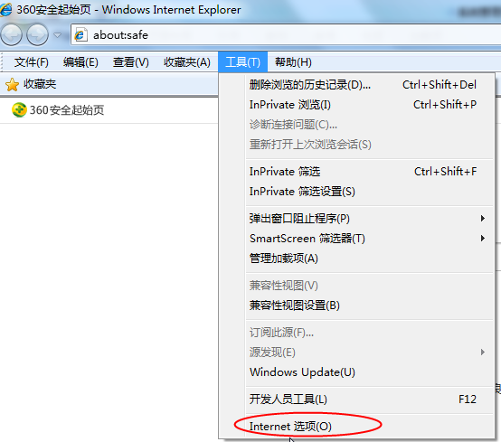

图 1

2、弹出对话框之后，请选择“安全”选项卡，具体的界面如下图：

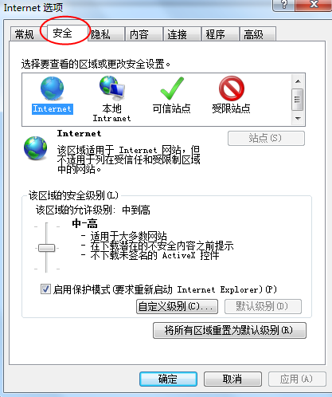

图 2

3、点击绿色的“受信任的站点”的图片，会看到如下图所示的界面：

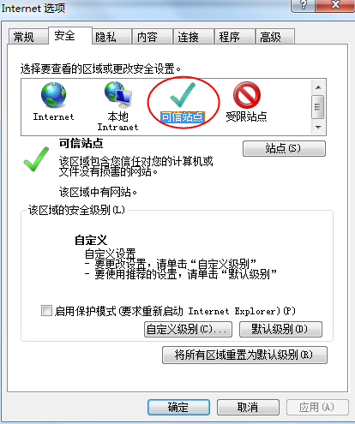

选择站点

选择可信站点

4、点击“站点” 按钮，出现如下对话框：221.224.56.18 （以实际系统网址为准）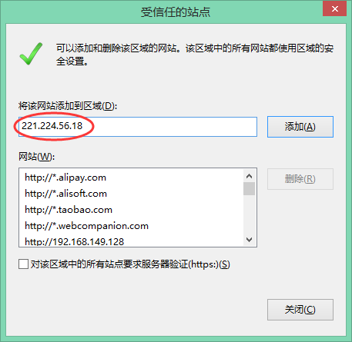

此处不选

图 3

输入系统服务器的IP地址，格式例如：221.238.40.125，然后点击“添加”按钮完成添加，再按“关闭”按钮退出。

5、设置自定义安全级别，开放Activex的访问权限：

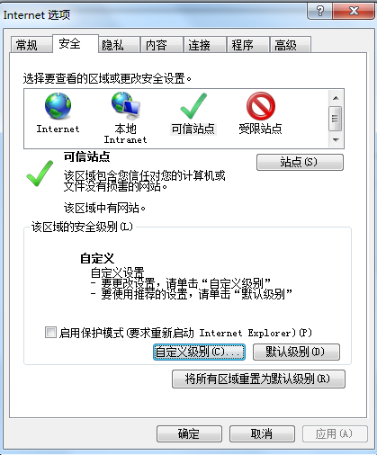

点击“自定义级别”，注意一定要先选中上面的“受信任的站点”

图 4

①会出现一个窗口，把其中的ActiveX控件和插件的设置全部改为启用。

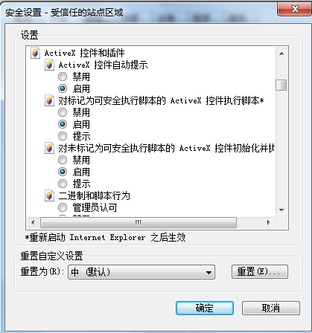

选择启用（共5个ActiveX）

图 5

②文件下载设置，开放文件下载的权限：设置为启用。

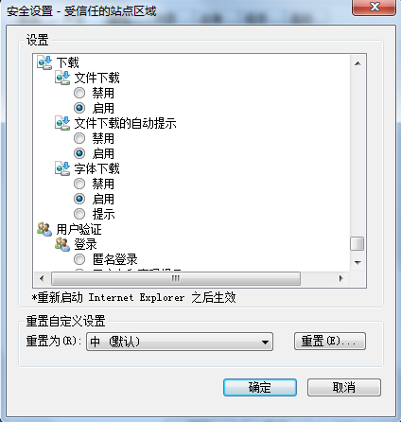

图 6

### 兼容性视图设置

打开浏览器，在“工具”菜单→“兼容性视图设置”

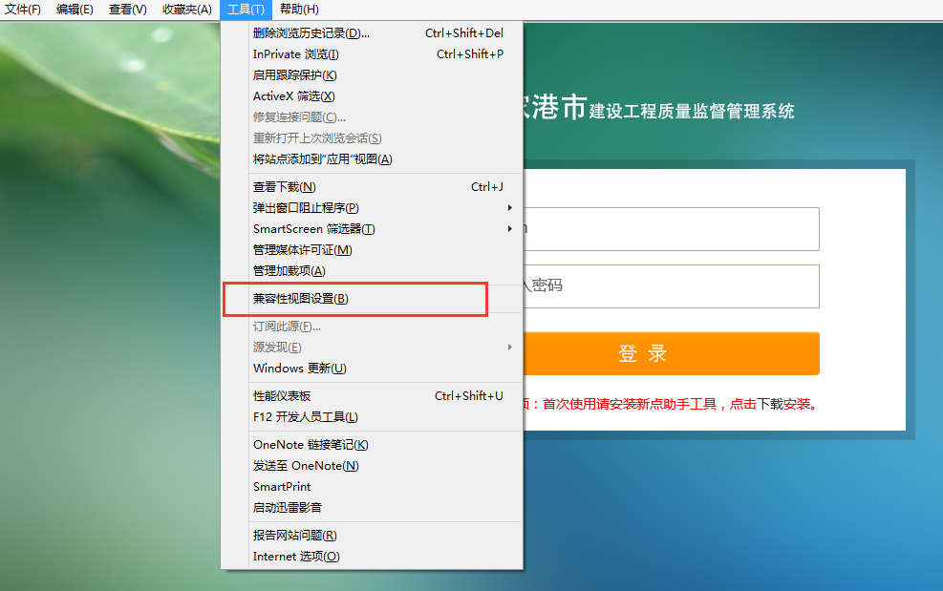

弹出对话框之后，请添加网站地址，并点击添加，具体的界面如下图（信任网址以单位系统实际网址为准，图中仅供参考）：

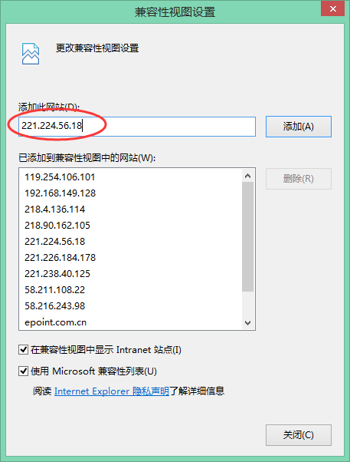

### 关闭拦截工具

上述操作完成后，如果系统中某些功能仍不能使用，请将拦截工具关闭再试用。比如在windows工具栏中关闭弹出窗口阻止程序的操作：

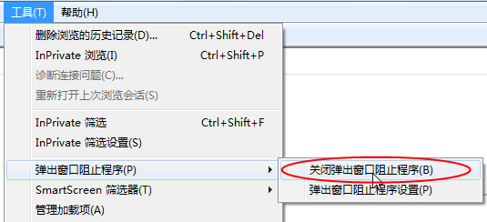

2.公文管理中：正文编辑无法使用解决方法

完成上述的浏览器设置之后，进行如下操作：点击图中“下载”，下载的文件保存在桌面，然后退出系统，在桌面找到下载下来的文件进行安装，安装成功后再次登录系统即可使用正文编辑功能。注意（安装过程中出现的任何拦截提示都选择允许）

